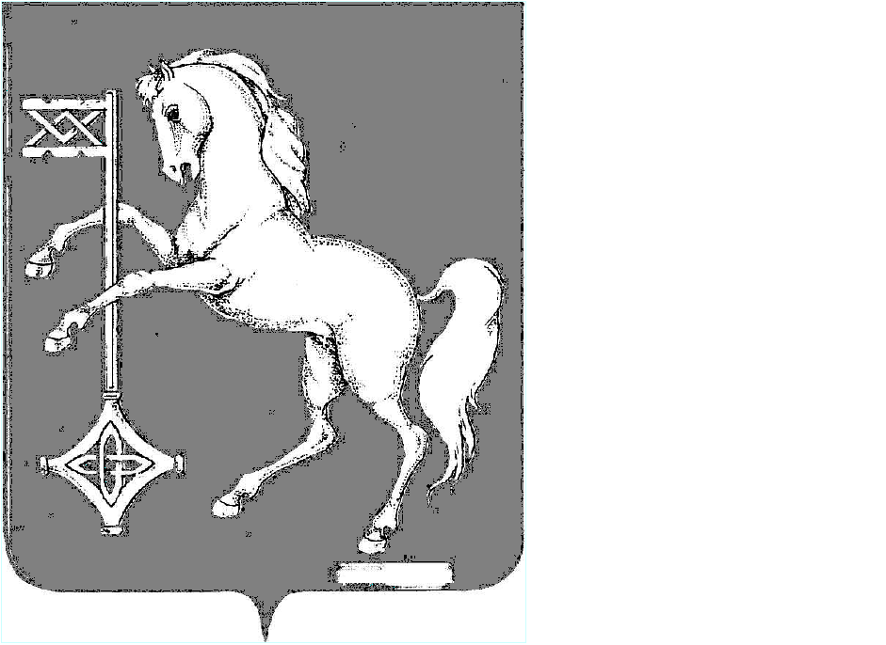

ГОРОДСКАЯ ДУМА ГОРОДСКОГО ОКРУГА КОХМА
ШЕСТОГО СОЗЫВА
ИВАНОВСКАЯ ОБЛАСТЬ
______________________________________________________________

Р Е Ш Е Н И Е

от 24.06.2025 № 31

О внесении изменений в Решение Городской Думы городского округа Кохма от 28.10.2020 № 11 «О графике приема избирателей депутатами Городской Думы городского округа Кохма шестого созыва»

Руководствуясь Уставом городского округа Кохма
Городская Дума городского округа Кохма решила:
- Внести в приложение к Решению Городской Думы городского округа Кохма от 06.10.2015 № 16 «О графике приема избирателей депутатами Городской Думы городского округа Кохма шестого созыва» следующие изменения:
1) Строки 1 и 19 исключить.
2) Дополнить строкой 22 следующего содержания:
22 | Цыбышева  Алина Александровна | Единый избирательный округ | 1 понедельник | 13⁰⁰ - 15⁰⁰ | г. Кохма ул. Октябрьская, д. 38

2. Опубликовать настоящее Решение в газете «Кохомский вестник» и разместить на официальном сайте администрации городского округа Кохма в сети Интернет.

Председатель Городской Думы
городского округа Кохма Г.А. Глухарев

